**108年度東海科學工作坊**

**公　　告**

**一、活動目的**：因應108高中新課綱之跨域學習需求，「東海科學工作坊」匯集東海理工農學院系所教師，提供全國高中教師啟發式教學訓練，橋接所需科學知識。

**二、主辦單位**：東海大學理學院／生命科學系

**協辦單位**：東海大學工學院資訊工程學系

**三、活動對象**：全國高中教師

**四、活動地點/時間**

地點：東海大學［台中市西屯區台灣大道四段1727號］，上課地點如課表所示。

時間：2019/11/09 (六)

**五、報名注意事項**

* 報名方式：線上報名。

「全國教師在職進修資訊網」http://www3.inservice.edu.tw/index2-3.aspx

承辦單位會以e-mail通知，確定完成報名。

* 報名日期：即日起至108年11月06日(三)。

如有任何問題，洽詢東海大學生命科學系 蕭小姐Tel: (04)23590121 #32424

E-mail : xiaoshijing@thu.edu.tw

* 本次「食農生態體驗」課程，報到時收取教學活動費每人 1,500 元，包含場地，設備，材料，保險，點心，飲料及於匠培咖啡進行之午餐。研習當天請穿著長褲、長袖衣物、運動鞋、遮陽之帽子，以及個人飲用水。本主題教學活動聯絡人：黃博森博士 ，電話 0903-244-886 Email: person0517@gmail.com

**六、活動內容規劃**

為高中教師新課綱多元學習與跨域學習之相關內容，以演講、媒體教學、活動教學、團體討論、分組討論、示範、實作等研習形式進行。(各場次研習課表，詳見附件)

全程參與並結訓者登錄全國教師在職進修學習時數，3 - 6小時或依實到時數登錄。

**108年度東海科學工作坊課程表**

附件1

活動日期：108年11月9日 (星期六) 活動地點：東海大學

|  |  |  |  |  |
| --- | --- | --- | --- | --- |
| **主題**  **時間** | **用電腦玩生物學**  (課程代碼:2718349)  生命科學系　陳仁祥 助理教授 | **上**  **課**  **地**  **點** | **食農生態體驗 (活動費1,500元)**  (課程代碼:2718351)  生命科學系　卓逸民 特聘教授 | **上**  **課**  **地**  **點** |
| 08 : 30 - 09 : 00 | 報　　到 | 大  智  慧  科  技  大  樓  (B1)  ST019  電  腦  教  室 | 報　　到／東海小棧 | 紅  土  生  態  農  場 |
| 09 : 00 - 09 : 50 | 應用生物資訊工具  探索人類遺傳疾病 | 09 : 00 - 10 : 20  農場導覽及實作體驗 |
| 09 : 50 - 10 : 00 | 討論與休息時間 |
| 10 : 00 - 10 : 50 | 基因與蛋白質資料庫  應用實作 |
| 討論與休息時間 |
| 10 : 40 - 12 : 00  蜜蜂生態體驗 | 東  海  小  棧 |
| 10 : 50 - 11 : 00 | 討論與休息時間 |
| 11 : 00 - 11 : 50 | 3D分子結構  模擬軟體(PyMol) 操作 |
| 12 : 00 - 13 : 30 | 午餐與休息時間 | 午餐與休息時間 | |
|  |  |  |
| **主題**  **時間** | **AI強化學習與**  **openai gym平台**  (課程代碼:2718352)  資工系　陳隆彬副教授 | **上**  **課**  **地**  **點** | 12 :45 - 13 : 00  報　　到 | 東  海  小  棧 |
| 13 : 00 - 13 : 30 | 報　　到 | 資  工  系  電  腦  教  室 ST436 | 13 : 00 - 14 : 20  魚類族群調查技術實作 | 東  海  湖 |
| 13 : 30 - 14 : 20 | AI強化學習與  openai gym平台Ⅰ |
| 14: 20 - 14: 30 | 討論與休息時間 | 14 : 20 - 14 : 40  討論與休息時間 | |
| 14 : 30 - 15 : 20 | AI強化學習與  openai gym平台Ⅱ |
| 14 : 40 - 16 : 00  樹冠層調查技術實作 | 東  海  湖 |
| 15: 20 - 15: 30 | 討論與休息時間 |
| 15 : 30 - 16 : 20 | AI強化學習與  openai gym平台Ⅲ |
| 16:00 – 16:20  領證與賦歸 |
| 16 : 20 - 17 : 00 | 座談討論/領證與賦歸 |
|  |  |  |  |  |
|  |  |  |  |  |
|  |  |  |  |  |

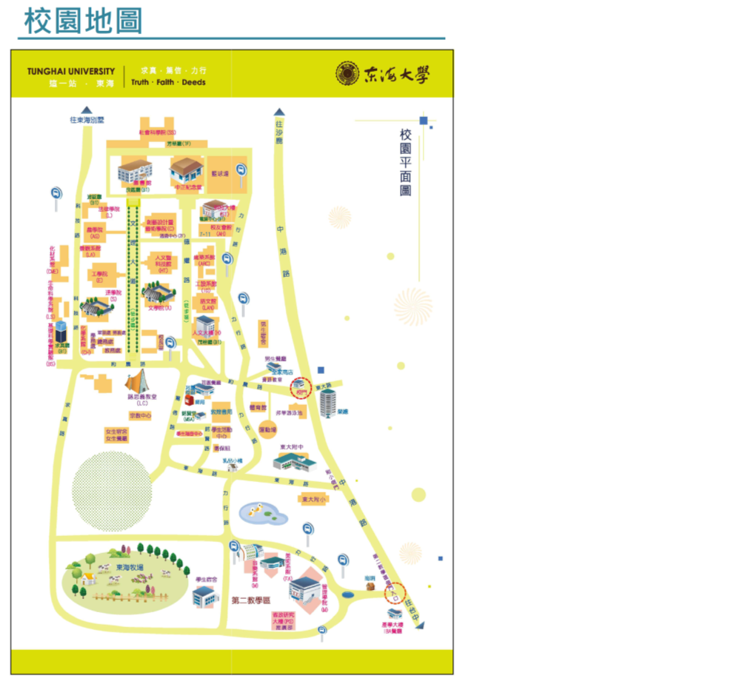

附件2